Міністерство освіти і науки України
Національний Університет Біоресурсів і Природокористування України
ВСП «РФК НУБіП України»

Лабораторна робота №5
Підготовка та розв’язання на ПЕОМ задач з використанням оператора циклу з лічильником.
Варіант 17

Виконав(ла):
Студент 21-ІП групи
Павловський
Віктор Тарасович
Перевірила Дедюхіна Ю.О.

Рівне 2022
Завдання 1
Умова:
Скласти програму обчислення значень функції f(x) на відрізку[a,b] з кроком h=(b-
a)/m, де m – задане ціле число.
Розв'язок:

#include <iostream>
#include <math.h>

using namespace std;

int main()
{
int m = 0;
double a = 0, b = 0;

cout << "Please enter 'm' value : "; cin >> m;
cout << "Please enter 'a' value : "; cin >> a;
cout << "Please enter 'b' value : "; cin >> b;

int h = round((b - a) / m), j = 1;

for (int i = a; i < b - 1; i += h)
{
cout << j << ". " << (1 / pow(i, 2)) + pow(i, 2) << endl;
++j;
}
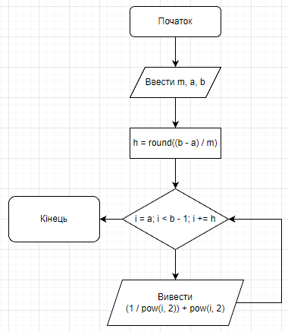
return 0;
}

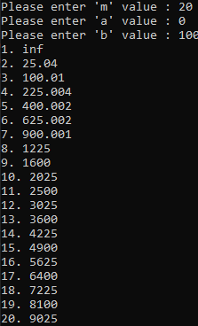

Завдання 2
Умова:
Скласти програму обчислення значення функції на інтервалі, на якому вона визначена , із заданим кроком зміни аргументу.
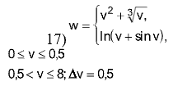
Розв'язок:
#include<iostream>
#include<math.h>

using namespace std;

int main()
{
double w = 0;
int v = 0;
cout << "Please enter 'v' value : " << endl; cin >> v;

while (true)
{
if (0 <= v <= 0.5)
{
w = pow(v, 2) + pow(v, 1 / 3);
break;
}
else if (0.5 < v <= 8)
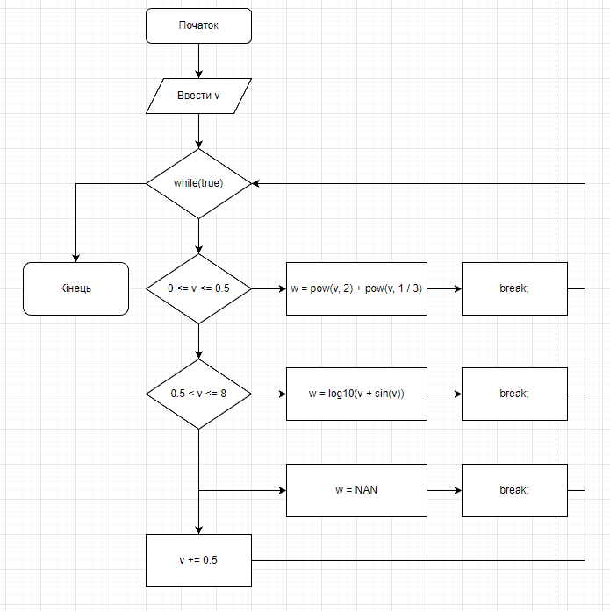
{
w = log10(v + sin(v));
break;
}
else {
w = NAN;
break;
}

v += 0.5;
}

cout << "Your 'w' parameter result : " << w << endl;

return 0;
}

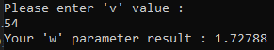
Завдання 3
Умова:
Скласти програму розв’язування задач із використанням оператору циклу з параметром.
17) Кожен член натурального ряду від 10 до 20 зменшити в десять разів. Підрахувати добуток.
Розв'язок:
#include<iostream>
#include<math.h>

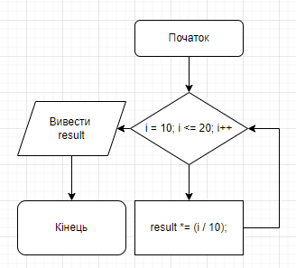
using namespace std;

int main()
{
int result = 1;
for (size_t i = 10; i <= 20; i++)
{
result *= (i / 10);
}

cout << "Your 'result' parameter : " << result << endl;

return 0;
}

Завдання 4
Умова:
Скласти програму обчислення суми та добутку.
Вимоги до програми :
- вхідні дані ( початкове і кінцеве значення індексної змінної) вводяться
оператором введення ;
- на друк вивести обчислені значення суми та добутку .
Розв'язок:
#include<iostream>
#include<math.h>

using namespace std;

int main()
{
// Task 1

int s = 0;
for (size_t i = 2; i < 12; i++)
{
s += pow(-1, i) * ((pow(i, 4) - 2) / (pow(i, 2) + 3));
}

cout << "Your 's' parameter : " << s << endl;

// Task 2
int y = 0;
for (size_t i = 2; i < 6; i++)
{
y *= (5 * pow(i, 2) - 2 * i + 1) / (3 * i + 5);
}

return 0;
}
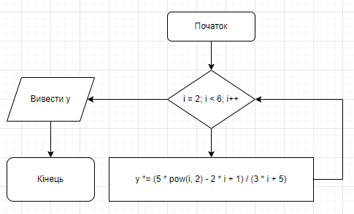
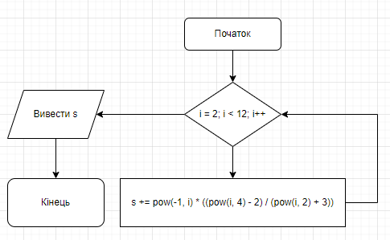
Завдання 5
Умова:
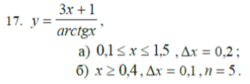
Розв'язок:
#include <iostream>
#include <math.h>

using namespace std;

int main()
{
// Type 'a'

double y = 0, x = 0;
while (true)
{
if (0.1 <= x <= 1.5)
{
y = (3 * x + 1) / atan(x);
}

x += 0.2;
}

cout << "Your 'y' value : " << y << endl;

// Type 'b'

int n = 0;
double y = 0, x = 0;
while (true)
{
if (n == 5)
{
break;
}

if (x >= 0.4)
{
y = (3 * x + 1) / atan(x);
}

x += 0.1;
++n;
}
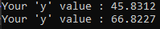
cout << "Your 'y' value : " << y << endl;

return 0;
}

